PRESSEINFORMATION 06/2025
Hannover, 7. Juli 2025
Ordentliche Mitgliederversammlung 2025 des Bundesverbands Kalksandsteinindustrie e.V.
Im Jubiläumsjahr mit Optimismus in die Zukunft
In diesem Jahr feiert die Verbandsorganisation der Kalksandsteinindustrie ihr 125-jähriges Jubiläum. Trotz dieses besonderen Ereignisses ist die Stimmung in der Industrie weiterhin verhalten. Bauwirtschaft und Baustoffindustrie leiden – bereits im dritten Jahr – unter einer wirtschaftlichen Krise von teils existenzbedrohender Größe. Doch wie reagiert man als Branche auf derartige Herausforderungen? Am besten mit Schulterschluss, gemeinsamer Forschung und klarer Kommunikation. Aktuell mehren sich die Anzeichen einer leichten konjunkturellen Erholung im Wohnungsbau. Obwohl für eine Trendwende erhebliche politische Impulse notwendig sind, sehen sich die Unternehmen der Kalksandsteinindustrie in ihrem Kurs gestärkt.

Stärke durch Einigkeit
Nach einer beispiellosen Krise im Wohnungsbau kehrt in der heimischen Baustoffindustrie die Hoffnung langsam zurück, auch wenn die aktuellen Absatzzahlen dies noch nicht widerspiegeln. Jan Dietrich Radmacher, Vorstandsvorsitzender des Bundesverbands Kalksandsteinindustrie e.V. eröffnete die diesjährige Mitgliederversammlung am 27. Juni 2025 in Braunschweig mit leicht positiven Botschaften: Die Genehmigungszahlen im Wohnungsbau steigen seit Jahresbeginn auf sehr niedrigem Niveau aber kontinuierlich an, ebenso das Finanzierungsvolumen. Auch bei Projektentwicklern und Bauunternehmen hellen sich die Aussichten ganz langsam auf.

„Auch wenn wir in Sachen Inflation, Zinsniveau und Kreditnachfrage erste vorsichtige Anzeichen für die dringend nötige Marktbelebung sehen, politisch bleibt riesiger Handlungsbedarf, um Wohnungsuchende, Bauwirtschaft und Baustoffindustrie vor dem Kollaps zu bewahren. Wir brauchen Entbürokratisierung, Steuererleichterungen und vor allem neues Vertrauen in die dringend notwendige und überarbeitete Förderpolitik.“

Keine Frage, es wird Zeit brauchen, diese einzigartige Krise zu überwinden. Und wir werden auch damit leben müssen, dass die Fertigstellungszahlen in den kommenden beiden Jahren nochmals zurückgehen werden. Doch wir sind zuversichtlich, dass der Bodensatz erreicht ist und die geplanten politischen Maßnahmen im Lauf des Jahres ihre Wirkung entfalten. „Der Koalitionsvertrag enthält etwa mit dem Bau-Turbo, der EH55-Förderung zur Aktivierung des Bauüberhangs und der Stärkung des sozialen Wohnungsbaus gute Ansätze. Angesichts der dramatischen Lage am Wohnungsmarkt sowie bei Bauwirtschaft und Baustoffindustrie kommt es jetzt darauf an, dass Tempo gemacht wird.“, so Radmacher.

Wechsel im Vorstand
„Wir freuen wir uns, dass Karsten Mechau, Geschäftsführer der Rodgauer Baustoffwerke GmbH & Co. KG und der Unika Kalksandsteinwerke Südbayern GmbH & Co. KG, dem Ruf in den Vorstand des Bundesverbands gefolgt ist. Mit ihm gewinnen wir einen ausgewiesenen Experten der Mauerwerksindustrie. Seine große Erfahrung wird dabei helfen, unsere ambitionierten Ziele zu verwirklichen“, so Radmacher bei seinem persönlichen Glückwunsch nach der Wahl. Mechau folgt auf Christian Bertmaring, Geschäftsführer der Vestische Hartsteinwerke GmbH & Co. KG, der sein Amt auf Grund neuer beruflicher Verpflichtungen zur Mitgliederversammlung niederlegt hatte. Die Mitgliederversammlung dankte Christian Bertmaring für seinen langjährigen, ehrenamtlichen Einsatz.

Kalksandstein-Nachhaltigkeitsgütesiegel ist ein Erfolg
Um die Erfolge der treibhausgasarmen Produktion zu dokumentieren, hat die Kalksandsteinindustrie ein neues Nachhaltigkeitsgütesiegel entwickelt und im Frühjahr 2025 am Markt eingeführt. Es bescheinigt unter anderem die Einhaltung strenger Grenzwerte hinsichtlich der Reduktion von Treibhausgasen (Global Warming Potential) und des Nicht-erneuerbaren Primärenergiebedarfs (PENRT). Bereits zur Einführung im April bewarb sich rund die Hälfte der 69 deutschen Kalksandsteinwerke um die Teilnahme. Im Rahmen der Mitgliederversammlung konnten die nächsten 18 Gütesiegel an Kalksandsteinwerke in ganz Deutschland überreicht werden.

Geschäftsführer Roland Meißner freut sich darüber: „Aktuell haben bereits 20 Werke durch eine Ökobilanz nachgewiesen, dass sie die strengen Anforderungen des Gütesiegels erfüllen. Zahlreiche weitere Anträge sind in Prüfung. Das zeigt, wie wichtig Nachhaltigkeit für unsere Mitglieder ist. Architekten, Planer und Verarbeiter können sich darauf verlassen, dass die Anforderungen des Qualitätssiegels Nachhaltiges Gebäude (QNG) und der Deutschen Gesellschaft für Nachhaltiges Bauen (DGNB) berücksichtigt werden. Bauherren und Projektentwickler können aufgrund der nachgewiesenen Nachhaltigkeitsqualitäten von staatlichen Fördermitteln profitieren.“

Zukunft durch Forschung
Die gemeinsame vorwettbewerbliche Forschung ist seit Jahrzehnten eine Stärke der Kalksandsteinindustrie. Ob Produktoptimierung oder Herstellungsprozesse – alle Forschungsprojekte dienen dem Ziel einer klimaneutralen Kalksandsteinindustrie, wie in der „Roadmap für eine treibhausgasneutrale Kalksandsteinindustrie in Deutschland“ von 2021 beschrieben. Eine Aktualisierung der Roadmap steht für die nächsten Monaten auf der Agenda.

Auf dem Weg zur Klimaneutralität laufen aktuell verschiedenen Forschungsprojekte, unter anderem zur Reduktion der Kalkdosis und zu optimierten Rezepturen. Mittels Künstlicher Intelligenz (KI) wird der Prozess der Autoklavierung ebenso optimiert wie die vorausschauende Wartung der Produktionsanlagen.

Für Jan Dietrich Radmacher ist klar: „Unter dem Motto ‚Gemeinsam ist besser als allein‘ ist unsere Industrie seit 1900 durch jede Baukrise gekommen. Und das schaffen wir auch dieses Mal, weil unsere Produkte für nachhaltiges und bezahlbares Wohnen unverzichtbar sind!“
Zeichen: 5.512

BILD 01:
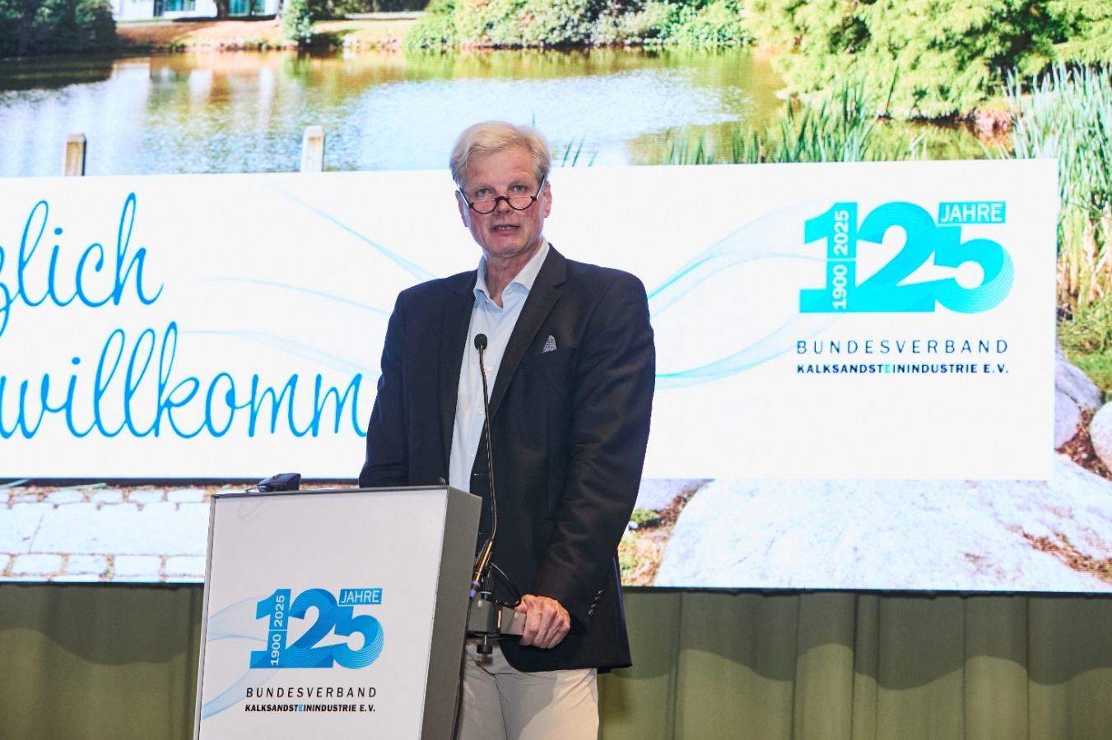
Titel: Jan Dietrich Radmacher, Vorstandsvorsitzender beim Bundesverband Kalksandsteinindustrie e.V., spricht bei der Eröffnung der Mitgliederversammlung über ein erneut sehr schwieriges Jahr für die gesamte Kalksandsteinindustrie.
Foto: Bundesverband Kalksandsteinindustrie e.V. I Henning Stauch

BILD 02:

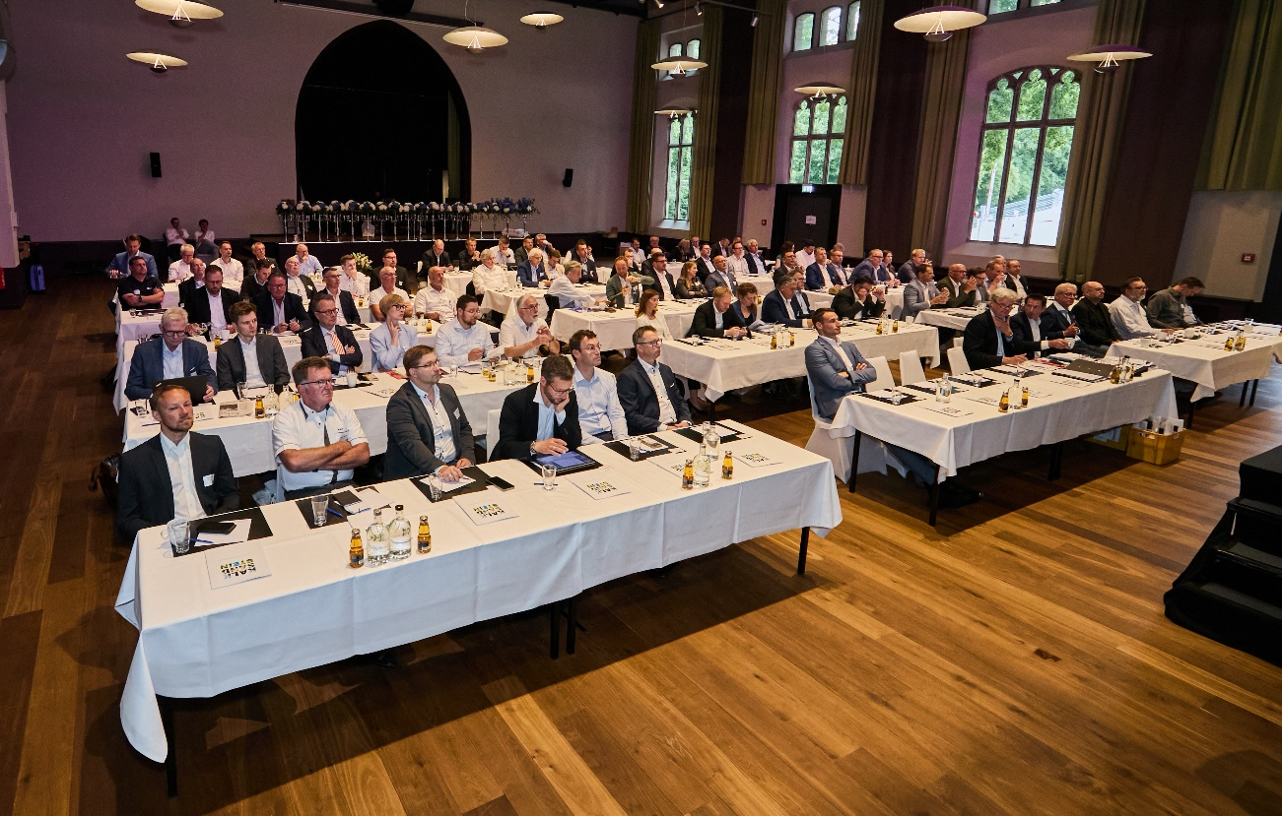

Titel: Die Kalksandsteinindustrie diskutiert offen über die aktuell sehr großen Herausforderungen.
Foto: Bundesverband Kalksandsteinindustrie e.V. I Henning Stauch

BILD 03:

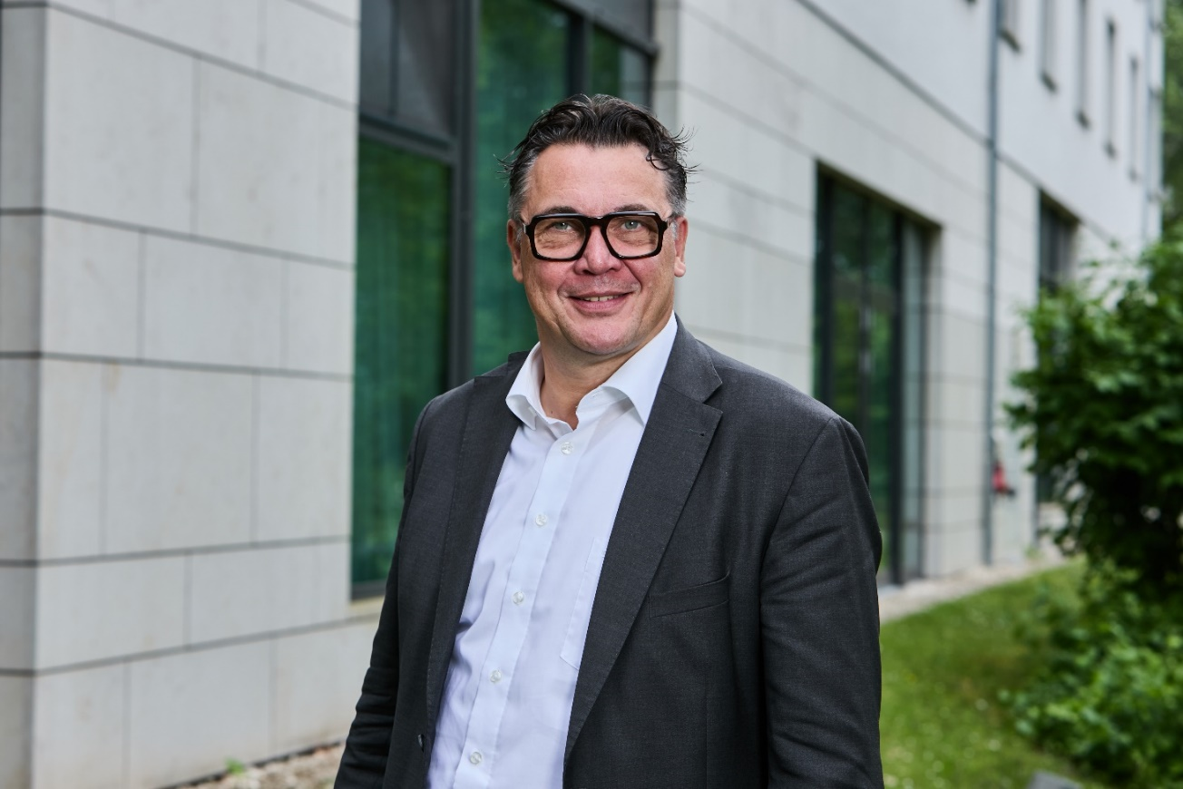

Titel: Freut sich auf die gemeinsame Vorstandsarbeit zum Wohle der Kalksandsteinindustrie: Karsten Mechau, Geschäftsführer der Rodgauer Baustoffwerke GmbH & Co. KG.
Foto: Bundesverband Kalksandsteinindustrie e.V. I Henning Stauch
BILD 04:

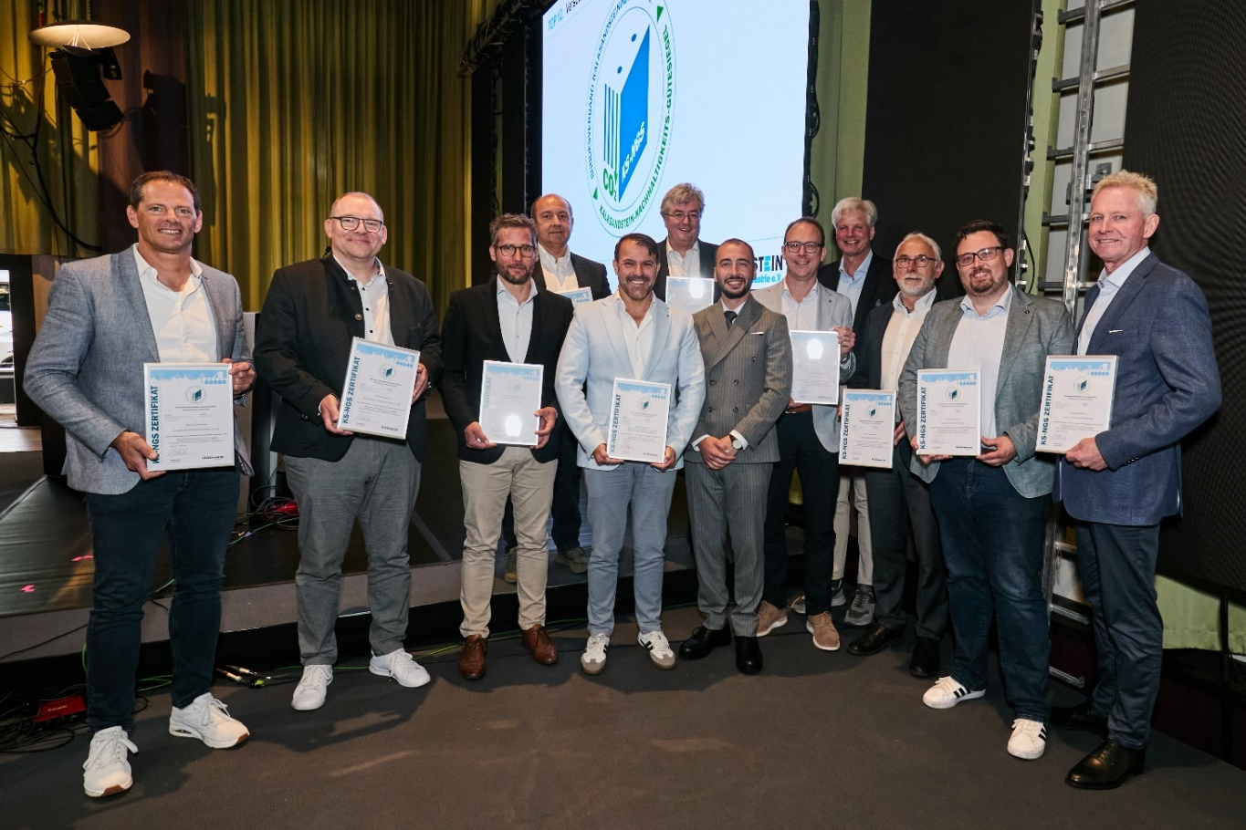

Titel: Schon jetzt eine echte Erfolgsgeschichte - das Kalksandstein-Nachhaltigkeitsgütesiegel (KS-NGS).
Im April 2025 hatte der Verband proaktiv ein branchenweit einheitliches Bewertungsverfahren zur Ermittlung und Dokumentation der ökologischen Performance von Kalksandsteinprodukten eingeführt – das Kalksandstein-Nachhaltigkeitsgütesiegel (KS-NGS). Bereits zum Start hatte sich gut die Hälfte aller deutschen Kalksandsteinwerke um die anspruchsvolle Ökobilanzierung auf Produkt-, Werks- oder Unternehmensebene beworben. Im Rahmen der Mitgliederversammlung konnten die nächsten 18 Gütesiegel überreicht werden.
Foto: Bundesverband Kalksandsteinindustrie e.V. I Henning Stauch

Über den Bundesverband Kalksandsteinindustrie e.V.:
Der Bundesverband Kalksandsteinindustrie e.V. (BV KSI) mit Sitz in Hannover vertritt die wirtschafts- und sozialpolitischen Interessen von 69 Kalksandsteinwerken im Bundesgebiet. Mit einem Organisationsgrad von über 95 % ist er das Sprachrohr der zweitgrößten deutschen Mauersteinindustrie. Das wirtschafts-politische Aufgabenspektrum reicht von wirtschaftlichen über technische bis hin zu rechtlichen Themen. So arbeitet der BV KSI beispielsweise in zahlreichen Gremien im Normungsbereich mit. Sozialpolitisch stehen die Zusammenarbeit mit den Berufsgenossenschaften sowie die Unterstützung bei Tarifverhandlungen im Vordergrund. Seit der Gründung im Jahr 1900 ist es das Ziel des Verbandes, die Interessen seiner Mitgliedsunternehmen zu bündeln, zu unterstützen sowie neue Perspektiven zu eröffnen.

